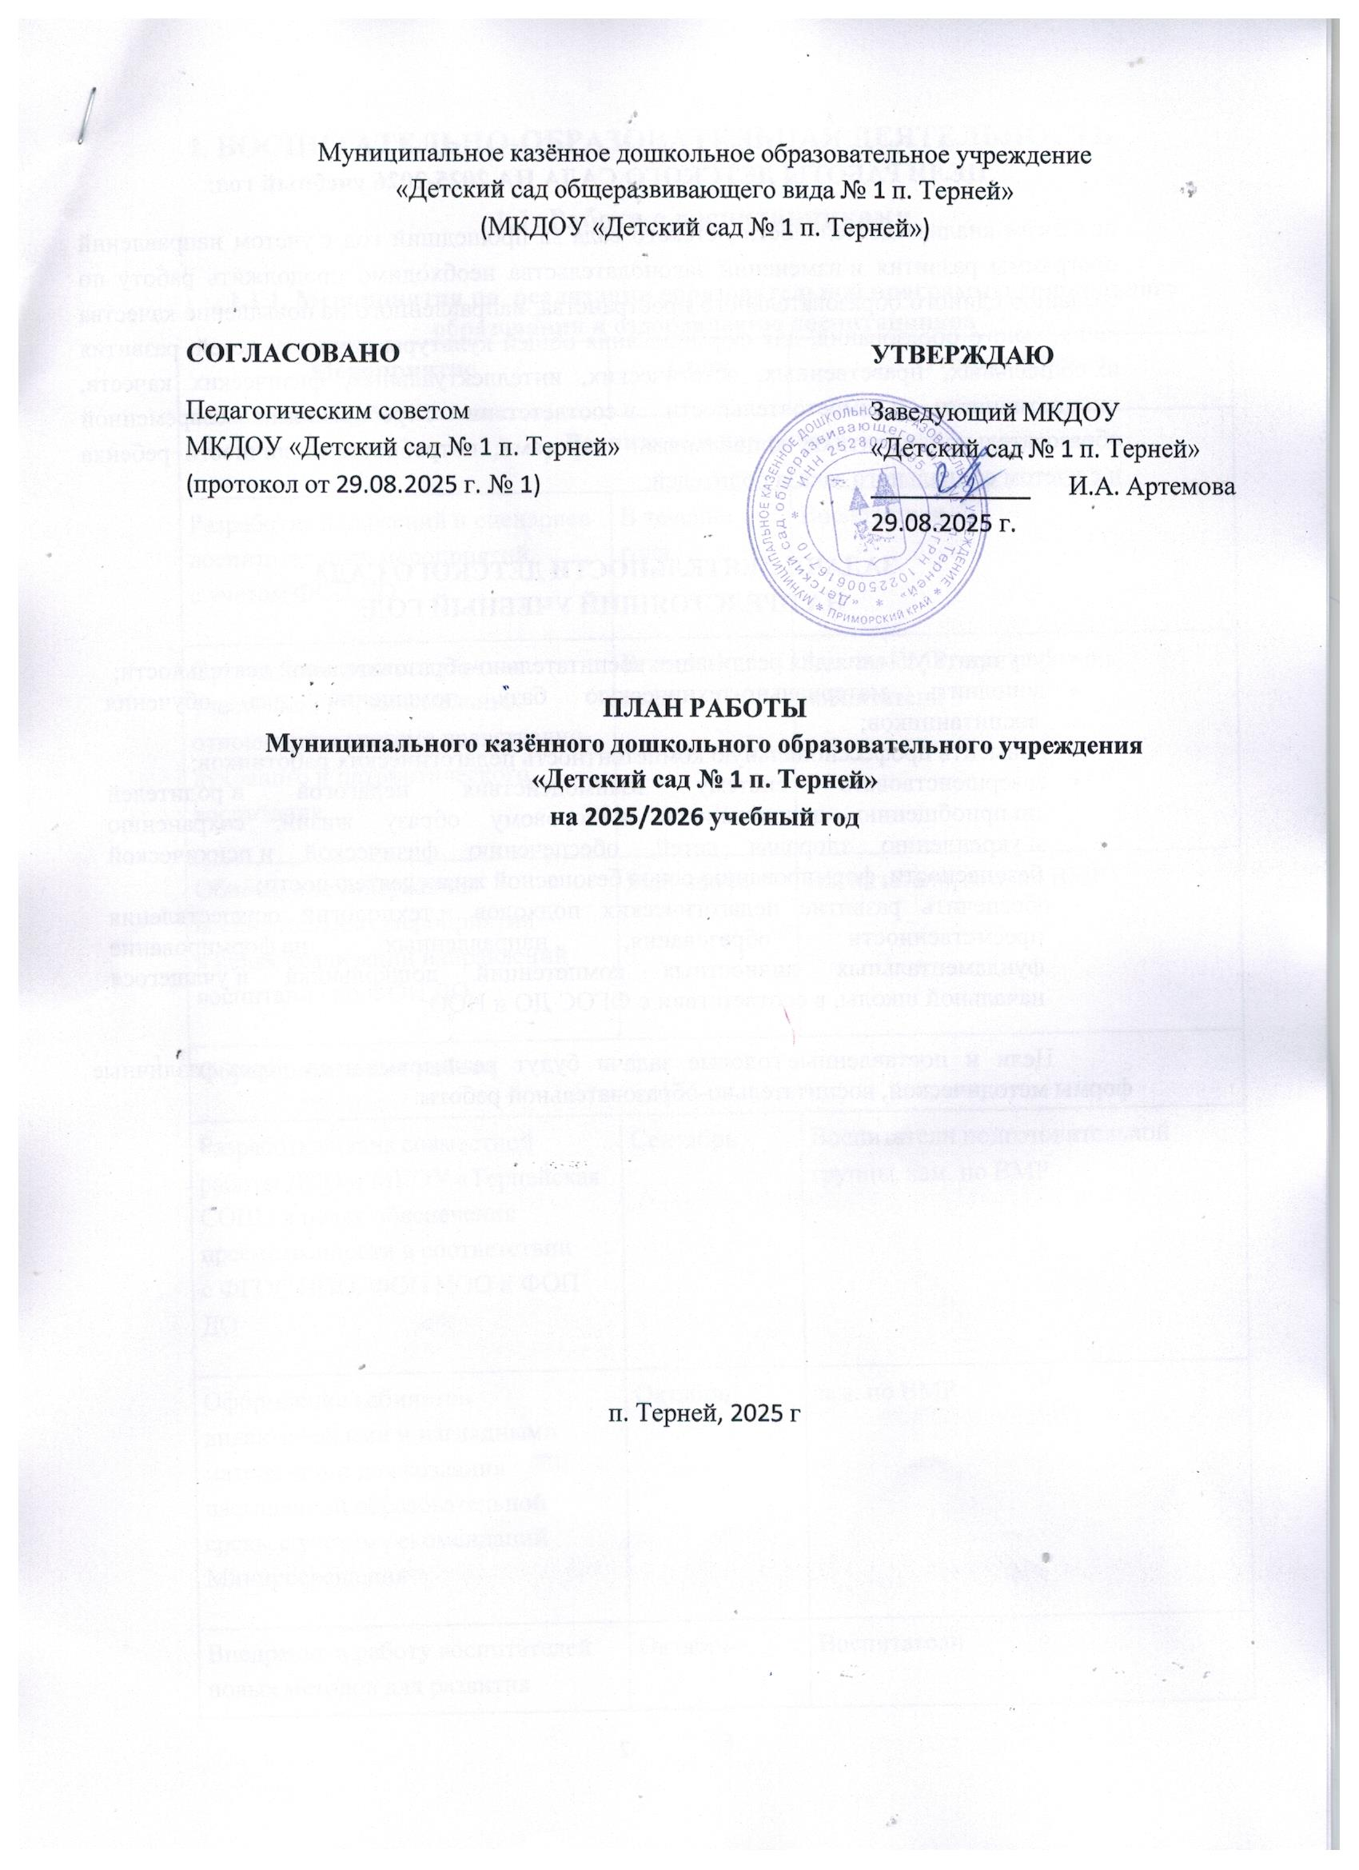

ЦЕЛИ РАБОТЫ ДЕТСКОГО САДА НА 2025-2026 учебный год:
по итогам анализа деятельности детского сада за прошедший год с учетом направлений программы развития и изменений законодательства необходимо продолжить работу по созданию единого образовательного пространства, направленного на повышение качества дошкольного образования, для формирования общей культуры личности детей, развития их социальных, нравственных, эстетических, интеллектуальных, физических качеств, инициативности и самостоятельности в соответствии с требованиями современной образовательной политики, социальными запросами, потребностями личности ребенка и с учетом социального заказа родителей.

ЗАДАЧИ ДЕЯТЕЛЬНОСТИ ДЕТСКОГО САДА
НА ПРЕДСТОЯЩИЙ УЧЕБНЫЙ ГОД:
- улучшить условия для реализации воспитательно-образовательной деятельности;
- дополнить материально-техническую базу помещений для обучения воспитанников;
- повысить профессиональную компетентность педагогических работников;
- совершенствовать систему взаимодействия педагогов и родителей по приобщению дошкольников к здоровому образу жизни, сохранению и укреплению здоровья детей, обеспечению физической и психической безопасности, формированию основ безопасной жизнедеятельности;
- обеспечить развитие педагогических подходов и технологий осуществления преемственности образования, направленных на формирование фундаментальных личностных компетенций дошкольника и учащегося начальной школы, в соответствии с ФГОС ДО и НОО;

Цели и поставленные годовые задачи будут реализовываться через различные формы методической, воспитательно-образовательной работы.
I. ВОСПИТАТЕЛЬНО-ОБРАЗОВАТЕЛЬНАЯ ДЕЯТЕЛЬНОСТЬ
1.1. Работа с воспитанниками
1.1.1. Мероприятия по реализации образовательной программы дошкольного образования и оздоровлению воспитанников
Мероприятие | Срок | Ответственный
Воспитательная работа
Разработка положений и сценариев воспитательных мероприятий с учетом ФОП ДО | В течение года | Воспитатели
Организация взаимодействия участников образовательных отношений в системе нравственно-духовного и патриотического воспитания | В течение года | Зам. по ВМР, муз. работник, воспитатели
Обновление содержания воспитательных мероприятий в целях реализации направлений воспитания по ФОП ДО | Май–июль | Воспитатели, зам. по ВМР
Образовательная работа
Разработка плана совместной работы ДОО и МКОУ «Тернейская СОШ» в целях обеспечения преемственности в соответствии с ФГОС НОО, ФОП НОО и ФОП ДО | Сентябрь | Воспитатели подготовительной группы, зам. по ВМР
Оформление кабинетов дидактическими и наглядными материалами для создания насыщенной образовательной среды с учетом рекомендаций Минпросвещения | Октябрь | зам. по ВМР
Внедрение в работу воспитателей новых методов для развития любознательности, формирования познавательных действий у воспитанников | Октябрь–декабрь | Воспитатели
Обеспечение условий для индивидуализации развития ребенка, его личности, мотивации и способностей | Ноябрь | Воспитатели
Обновление содержания ОП ДО | Май–август | зам. по ВМР, воспитатели
Оздоровительная работа
Сбор согласий родителей (законных представителей) на занятия детей с тренером ДЮСШ (подготовительные группы) | Май | Воспитатели подготовительных групп
Формирование перечня оздоровительных процедур на летний период с учетом состояния здоровья воспитанников | Май | Медсестра
Формирование перечня двигательной активности воспитанников в летний период | Май | Медсестра
Оформление плана летней оздоровительной работы с воспитанниками | Май | зам. по ВМР, воспитатели

1.1.2. Праздники
Наименование | Срок | Ответственный
День знаний | Сентябрь | Музыкальный руководитель
День дошкольного работника | Сентябрь | Музыкальный руководитель
«Осенние развлечения» | Октябрь | Музыкальный руководитель
День народного единства | Ноябрь | Воспитатели, музыкальный руководитель
Новый год | Декабрь | Воспитатели, музыкальный руководитель
Рождественские праздники | Январь | Воспитатели, музыкальный руководитель
День защитника Отечества | Февраль | Воспитатели, музыкальный руководитель
Международный женский день | Март | Воспитатели, музыкальный руководитель
«Весенние развлечения» | апрель | музыкальный руководитель
Выпускной | Май | Воспитатели подготовительных группы, музыкальный руководитель

1.1.3. Выставки и конкурсы
Наименование | Срок | Ответственный
Общесадовские
Выставка-конкурс осенних поделок «Золотая Осень» | Октябрь-ноябрь | зам. по ВМР, воспитатели
Фотовыставка к Дню Матери | Ноябрь | зам. по ВМР, воспитатели
Конкурс творческих работ к Новому году | Декабрь | зам. по ВМР, воспитатели
Выставка рисунков «Защитники Родины» | Февраль | зам. по ВМР, воспитатели
Конкурс поделок «Пасха» | Апрель | зам. по ВМР, воспитатели
Районные
Конкурс осенних поделок | октябрь | ЦДТ
«Весенняя карусель» | Март | ЦДТ
«Пасхальная палитра» | апрель | ЦДТ

1.1.4. Дни здоровья

Групповые мероприятия
Возрастная группа | Сроки | Ответственные
Младшая группа | Один раз в квартал | Воспитатели
Средняя группа | Один раз в квартал | Воспитатели
Старшая группа | Один раз в квартал | Воспитатели
Подготовительная группа | Один раз в квартал | Воспитатели
Общесадовские мероприятия
Всероссийский день ходьбы | Октябрь | воспитатели
День зимних видов спорта в России | Декабрь | воспитатели
Всемирный день здоровья | Апрель | воспитатели
Спортивная неделя | Август | зам. по ВМР, воспитатели

1.1.5. Сопровождение воспитанников – детей участников СВО
Мероприятия | Сроки | Ответственные
Разработка памяток, буклетов, листовок для родителей и воспитанников по вопросам мер социальной поддержки в сфере образования и иных видов помощи воспитанникам, родители которых являются участниками СВО | Октябрь, февраль | зам. по ВМР, воспитатели и специалисты
Оказание межведомственного взаимодействия в оказании помощи и поддержки воспитанникам родители которых являются ветеранами СВО | В течение года | зам. по ВМР, воспитатели и специалисты
Мониторинг психологического состояния воспитанников, родители которых являются участниками СВО | В течение года | Заведующий, зам. по ВМР, воспитатели
Оказание адресной помощи воспитанникам, родители которых являются участниками СВО | В течение года | Заведующий

1.2. Работа с семьями воспитанников

1.2.1. Общие мероприятия
Мероприятие | Срок | Ответственный
Оформление и обновление информационных уголков и стендов для родителей | В течение года | зам. по ВМР, воспитатели
Составление и реализация плана индивидуальной работы с неблагополучными семьями – психолого-педагогическая поддержка детей и родителей | По необходимости | Заведующий зам. по ВМР
Консультирование по текущим вопросам | В течение года | Заведующий, зам. по ВМР, воспитатели
Собрание родительского комитета:  Протокол 1  Протокол 2  Протокол 3 | Сентябрь  Апрель  Май | Заведующий  зам. по ВМР
Организация «Дня открытых дверей» | июль | Заведующий, зам. по ВМР  воспитатели
Анкетирование «Уровень удовлетворенности родителей качеством деятельности ДОО» | Март | зам. по ВМР
Обеспечить рассылку информации по текущим вопросам и общение в родительских чатах | В течение года | Педагоги ДОУ
Организация контроля питания родительской общественностью | 1 раз в месяц | Заведующий

1.2.2. Родительские собрания
Сроки | Тематика | Ответственные
I. Общие родительские собрания
Сентябрь | Основные направления воспитательно-образовательной деятельности и работы детского сада в 2025/26 учебном году с учетом ФОП ДО | Заведующий, зам. по ВМР
Декабрь | Родительские собрания в возрастных группах «Опасности, которые подстерегают ребенка» | Воспитатели и педагоги
Май | Итоги работы детского сада в 2025/26 учебном году, организация работы в летний оздоровительный период | Заведующий, зам. по ВМР
II. Собрания для родителей будущих воспитанников детского сада
Май | Организационное родительское собрание для родителей, дети которых зачислены на обучение в 2026/27 учебном году | Заведующий, воспитатели

1.2.3. Просвещение родителей
Срок | Тематика | Ответственные
В течение года | Организация работы постоянно действующего внутреннего консультационно-методического сопровождения | Заведующий, зам. по ВМР, воспитатели, рабочая группа
В течение года | Изучать лучшие практики просвещения родителей, которые растиражировали региональные органы власти в сфере образования, внедрить их в работу | зам. по ВМР, воспитатели, специалисты

II. АДМИНИСТРАТИВНАЯ И МЕТОДИЧЕСКАЯ ДЕЯТЕЛЬНОСТЬ
2.1. Методическая работа
2.1.1. Организационная деятельность
Мероприятие | Срок | Ответственный
Обновление режима дня групп | Май, август | зам. по ВМР
Составление сетки образовательной нагрузки в возрастных группах | август | зам. по ВМР
Подписка на журналы, справочные системы | Сентябрь, май | Заведующий
Индивидуальная работа с воспитателями по запросам | В течение года | зам. по ВМР
Пополнение кабинетов методическими и практическими материалами с учетом рекомендаций Минпросвещения | В течение года | зам. по ВМР
Обновление диагностических карт | В течение года | зам. по ВМР, воспитатели
Обеспечение методсопровождения педагогов по повышению компетентности в вопросах создания инфраструктуры РППС | В течение года | зам. по ВМР, воспитатели
Обеспечение методического сопровождения педагогов в работе по нравственно-патриотическому воспитанию | В течение года | зам. по ВМР

2.1.2. Консультации для педагогических работников
Тема | Срок | Ответственный
Обзор новых публикаций и периодики по вопросам дошкольного образования | Ежемесячно | зам. по ВМР
Формирование банка методических материалов для изучения государственной символики РФ в детском саду | В течение года | зам. по ВМР
Требования к развивающей предметно-пространственной среде с учетом ФОП и ФГОС ДО | Сентябрь | зам. по ВМР
Формы и методы работы при реализации воспитательно-образовательной деятельности по ОП ДО | Октябрь | зам. по ВМР
Профилактика простудных заболеваний у детей в осенний и зимний периоды | Ноябрь | Медработник
Организация профилактической, оздоровительной и образовательной деятельности с детьми летом | Май | зам. по ВМР

2.1.3. Семинары для педагогических работников
Тема | Срок | Ответственный
Основы безопасности – как включить в образовательный процесс | Сентябрь | зам. по ВМР
Внедрение инновационных педагогических технологий и практик по реализации ОП ДО | Октябрь | зам. по ВМР, воспитатели
Индивидуализация развивающей предметно-пространственной среды в дошкольной организации как эффективное условие полноценного развития личности ребенка | Ноябрь | зам. по ВМР

2.1.4. План педагогических советов
Тема | Срок | Ответственные
Установочный педсовет «Планирование деятельности детского сада в новом учебном году с учетом ФГОС и ФОП ДО» | Сентябрь | Заведующий, зам. по ВМР
Тематический педсовет «Обновление инфраструктуры детского сада: успехи и проблемы». Организация РППС в соответствии с ФГОС. | Январь | зам. по ВМР
Тематический педсовет «Использование информационно-коммуникативных технологий (ИКТ) в образовательном и воспитательном процессе» | Март | Заведующий, зам. по ВМР
Итоговый педсовет «Подведение итогов работы детского сада в 2025/26 учебном году» | Май | Заведующий, зам. по ВМР

2.1.5. План проведения методического дня в ДОУ

Тема | Краткое содержание | Сроки
«Нейроигры – средство активизации межполушарного взаимодействия и стимулирования развития дошкольников» | Цель: изучение и использование нейропсихологических игр и кинезиологических упражнений в работе с дошкольниками» | Март

2.1.5. Самообразование педагогов.
педагог | Тема
Мильчевская Е.С. | Развитие сенсорных способностей дошкольников  Доклад
Трапезникова Н.М. | Пальчиковая гимнастика как одно из средств здоровьесберегающих технологий в ДОУ  Доклад
Фадеева Е.П. | Нейрогимнастика для детей  Доклад, мастер-класс
Голубь К.К. | Развитие творческих способностей детей через русские народные сказки  Доклад - февраль
Барышникова И.А. | Пальчиковые игры как средство развития речи дошкольников  Доклад (мастер-класс)
Давыдова И.В. | Экологическое воспитание дошкольников в различных видах деятельности  Доклад
Пермякова Н.В. | Мастер-класс «Галечная роспись»

Субачева И.В.
Трапезникова И.Е. | Использование народных игр в работе с детьми разного возраста  доклад
Мормыло К.М. | Сказкотерапия как средство развития речи детей  Доклад
Заровная М.Н. | Музыкально-коммуникативные игры-танцы как одна из форм работы с детьми.

2.1.6

План открытых занятий
педагог | Тема | Дата
Заровная М.Н. | Музыкально-коммуникативные игры-танцы как одна из форм работы с детьми. | январь
Фадеева Е.П. | Развитие речи с элементами нейрогимнаятики | февраль
Барышникова И.А. | Познавательное развитие | апрель
Голубь К.К. | Речевое развитие «В гостях у сказки» с использованием квест-технологий | ноябрь
Трапезникова Н.М. | Познавательное развитие «Карлсон в гостях у ребят» (свойства воздуха) | декабрь
Мильчевская Е.С. | Познавательное развитие. Часы, время. | Апрель

Субачева И.В.

Трапезникова И.Е.

2.2. Нормотворчество
2.2.1. Разработка локальных и распорядительных актов
Наименование документа | Срок | Ответственный
Инструкции по охране труда | Ноябрь–декабрь | Ответственный за охрану труда
Программа развития |  | Заведующий

2.2.2. Обновление локальных и распорядительных актов
Наименование документа | Срок | Ответственный
Положение об оплате труда | Октябрь | Рабочая группа
ОП ДО | Май | Зам. по ВМР

2.3. Работа с кадрами
2.3.1. Повышение квалификации 2026 г.
Ф.И.О. работника | Должность
Фадеева Е.П. | Воспитатель
Трапезникова И.Е. | Воспитатель
Барышникова И.А.е | Воспитатель

2.3.2. Оперативные совещания при заведующем
Текущие и перспективные задачи детского сада решаются на совещаниях при заведующем. Темы, сроки и вопросы совещаний на текущий год приведены в приложении 2 к настоящему плану.

2.4. Контроль и оценка деятельности
2.4.1. Внутрисадовский контроль
Объект контроля | Вид контроля | Формы и методы контроля | Срок | Ответственные
Состояние учебно-материальной базы, финансово-хозяйственная деятельность | Фронтальный | Посещение групп и учебных помещений | Сентябрь и декабрь, март, июнь и август | Заведующий, зам. по ВМР, заведующий хозяйством
Состояние условий для формирования основ патриотического развития дошкольников | Фронтальный | Посещение групп и учебных помещений | Сентябрь | зам. по ВМР
Адаптация воспитанников в детском саду | Оперативный | Наблюдение | Сентябрь | зам. по ВМР
Санитарное состояние помещений группы | Оперативный | Наблюдение | Ежемесячно | Медсестра, зам. по АХЧ
Соблюдение требований к прогулке | Оперативный | Наблюдение | Ежемесячно | зам. по ВМР
Организация питания. Выполнение натуральных норм питания. Заболеваемость. Посещаемость | Оперативный | Посещение кухни | Ежемесячно | Медработник
Планирование воспитательно-образовательной работы с детьми с учетом ФОП ДО | Оперативный | Анализ документации | Ежемесячно | зам. по ВМР
Состояние документации педагогов, воспитателей групп.  Проведение родительских собраний | Оперативный | Анализ документации, наблюдение | Октябрь, февраль | зам. по ВМР
Соблюдение режима дня воспитанников | Оперативный | Анализ документации, посещение групп, наблюдение | Ежемесячно | Медсестра, зам. по ВМР
Организация предметно-развивающей среды | Оперативный | Посещение групп, наблюдение | Февраль | зам. по ВМР
Уровень подготовки детей к школе. Анализ образовательной деятельности за учебный год | Итоговый | Анализ документации | Май | Заведующий, зам. по ВМР
Проведение оздоровительных мероприятий в режиме дня | Оперативный | Наблюдение, анализ документации | Июнь–август | зам. по ВМР, медработник

2.4.2. Внутренняя система оценки качества образования (ВСОКО)
Направление | Срок | Ответственный
Анализ качества организации предметно-развивающей среды | Август | зам. по ВМР
Мониторинг качества воспитательной работы в группах с учетом требований ФГОС и ФОП дошкольного образования | Ежемесячно | зам. по ВМР
Оценка динамики показателей здоровья воспитанников (общего показателя здоровья, показателей заболеваемости органов зрения и опорно-двигательного аппарата, травматизма) | Раз в квартал | Медработник
Анализ информационно-технического обеспечения воспитательного и образовательного процесса | Ноябрь, февраль, май | Заведующий
Анализ своевременного размещения информации на сайте детского сада | В течение года | Заведующий

2.5. Мониторинг инфраструктуры РППС
Мероприятие | Срок | Ответственный
Проанализировать соответствие инфраструктуры ДОО требованиям инвариативной и по возможности вариативной части Перечня, утв. приказом Минпросвещения от 25.12.2024 № 1057 | Ноябрь | Заведующий, зам. по ВМР, зам по АХЧ
Оценка РППС и учебно-методических материалов на соответствие санитарным нормам, ФГОС ДО, ФОП и ФАОП ДО | В течение года | зам. по ВМР, завхоз
Ревизия игровых материалов и оборудования групповых комнат и кабинетов специалистов | В течение года | воспитатели групп, специалисты
Мониторинг запросов родителей в отношении качества РППС | В течение года | воспитатели групп
Изучение интересов, склонностей, предпочтений, индивидуальных особенностей детей в группах | В течение года | воспитатели групп
Организация предметно-развивающей среды (центры активности) | Октябрь–апрель | воспитатели групп
Пополнение методического банка материалов из опыта работы педагогов по формированию инфраструктуры и комплектации учебно-методическими материалами | В течение года | зам. по ВМР, воспитатели групп

